Requerimento Nº 155/2025Requerimento Nº 155/2025

EMENTA: REQUEIRO AO EXMO. SR. PREFEITO DR. PAULO, DE OLIVEIRA E SILVA QUE ENVIE A ESTA CASA INFORMAÇÕES SOBRE A DESTINAÇÃO QUE SERÁ DADA AO ANTIGO PRÉDIO DA UBS DO SEAC.

SENHOR PRESIDENTE,
SENHORES VEREADORES,

Considerando que o prédio foi esvaziado devido a inauguração da Nova UBS no SEAC.
Considerando ainda que, devido ao estado de abandono, o prédio se encontra com mato alto e com lixo espalhado podendo estar contribuindo para criar vetores da Dengue.

REQUEIRO a mesa após ouvir o douto plenário que se oficie o Exmo. Sr. Prefeito, para que informe a esta casa sobre a destinação que será dada ao antigo prédio da UBS do SEAC.
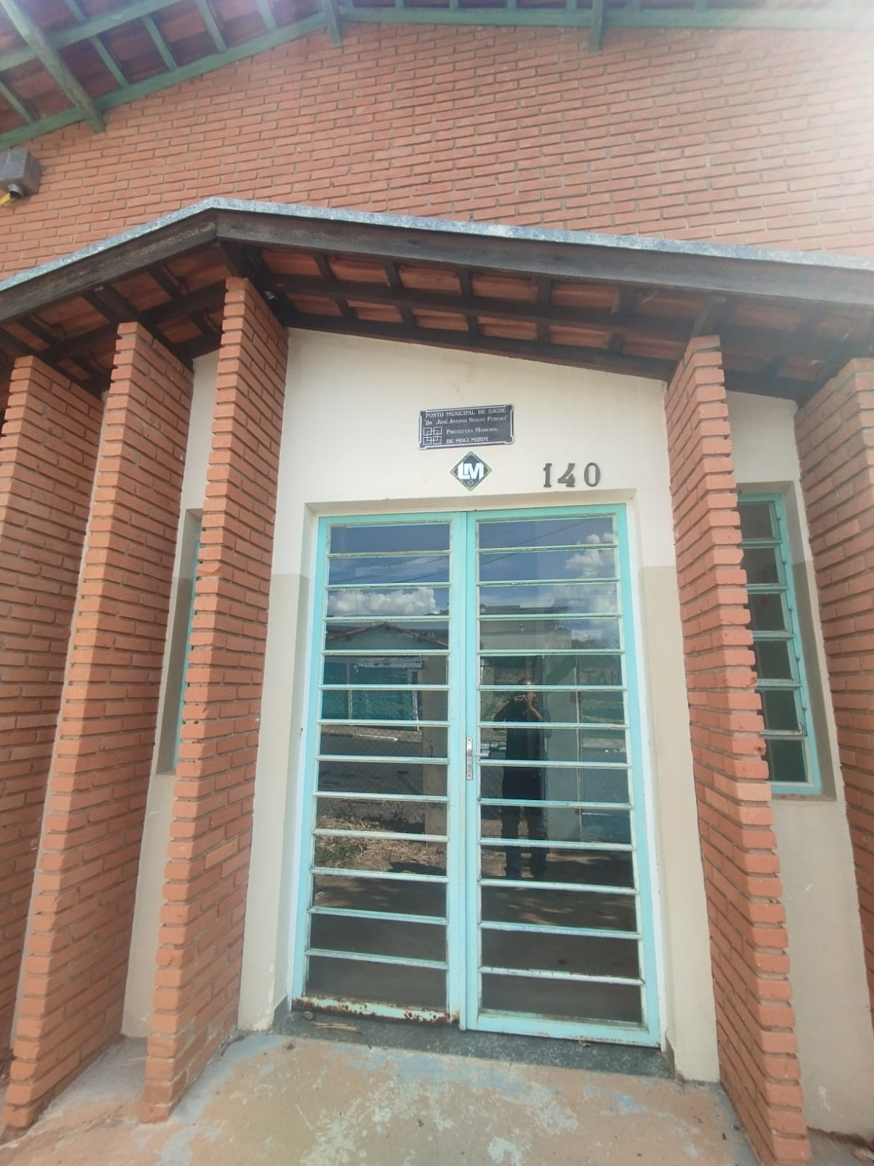

SALA DAS SESSÕES “VEREADOR SANTO RÓTOLLI”, aos 14 de março de 2025.

VEREADOR LUIS ROBERTO TAVARES

